

통합 정보계시스템 구축
어플리케이션아키텍처정의서

문서번호 | NOS-TAD-1501
작성자 | 김두포 부장
작성일 | 2025.04.23
버 전 | V0.7


제개정 이력
버전 | 제개정일자 | 제개정 내용 | 작성자 | 검토자
0.1 | 2025.04.23 | 최초 작성 | 이학도 부장
0.7 | 2025.04.29 | 개정 | 김두포 부장

목 차
1. 개요 4
1.1. 목적 4
1.2. 적용 범위 4
2. 아키텍처의 구성 5
2.1. 목표시스템 구성도 5
2.2. 전체 아키텍처 구성 6
2.3. 어플리케이션 프레임워크 8
2.4. 소프트웨어 구성도 12
3. 기술 스택 13
4. 구성 요소 설명 13
5. 데이터 흐름도 14
6. Application 인증 및 보안 16
7. 배포 및 인프라 구성 17
8. 장애 대응 및 확장성 19
8.1. 장애 대응 19
8.2. 확장성 21

- 개요
  - 목적
본 문서의 목적은 “HENERGY 통합운영계 시스템 구축” 사업을 성공적으로 수행하기 위해 어플리케이션 아키텍처를 정의하고, 어플리케이션 설계와 구현에 대한 지침을 제공하는 데 있다. 본 프로젝트에서 아키텍처 설계를 통해 달성하고자 하는 주요 목표는 다음과 같다:
- 시스템 전반에 영향을 미치는 설계 메커니즘과 기술적 이슈를 초기에 파악하여 가이드라인을 제시함으로써, 어플리케이션 개발의 정책과 제어 기준 및 기술적 요구사항을 명확히 한다.
- 유사한 개발 환경과 시스템 인터페이스 요건을 갖는 통합 정보계 시스템 구축 시 참조 가능한 레퍼런스를 제공한다.
  - 적용 범위
이 문서는 별도의 예외사항이 없는 한 HENERGY 통합운영계 시스템의 전체 개발 과정에 적용되며, 해당 시스템의 각 구성 요소가 어떻게 요구사항을 충족하는지를 설명한다. 분석 및 설계자, 개발자는 본 문서에서 정의한 아키텍처를 기본 원칙으로 준수해야 하며, 아키텍처의 변경 또는 개선이 필요할 경우 어플리케이션 아키텍트(AA)와 협의를 통해 변경할 수 있다. 어플리케이션 아키텍트(AA)는 아키텍처를 변경할 시 형상관리 절차에 따라 이를 등록하고, 분석/설계자 및 개발자에게 교육 등의 방법을 통해 변경된 사항을 전파하여야 한다.
※ 전제 사항
- 본 문서에서 다루지 않은 사항은 『전자정부 표준 프레임워크 지침』을 따른다.
- Java 표준 및 SQL 표준은 향후 정의될 『개발 표준 가이드』에 따른다.
- 어플리케이션 보안 코딩에 대한 상세 내용은 『보안코딩 가이드』를 따른다.

- 아키텍처의 구성
  - 목표시스템 구성도
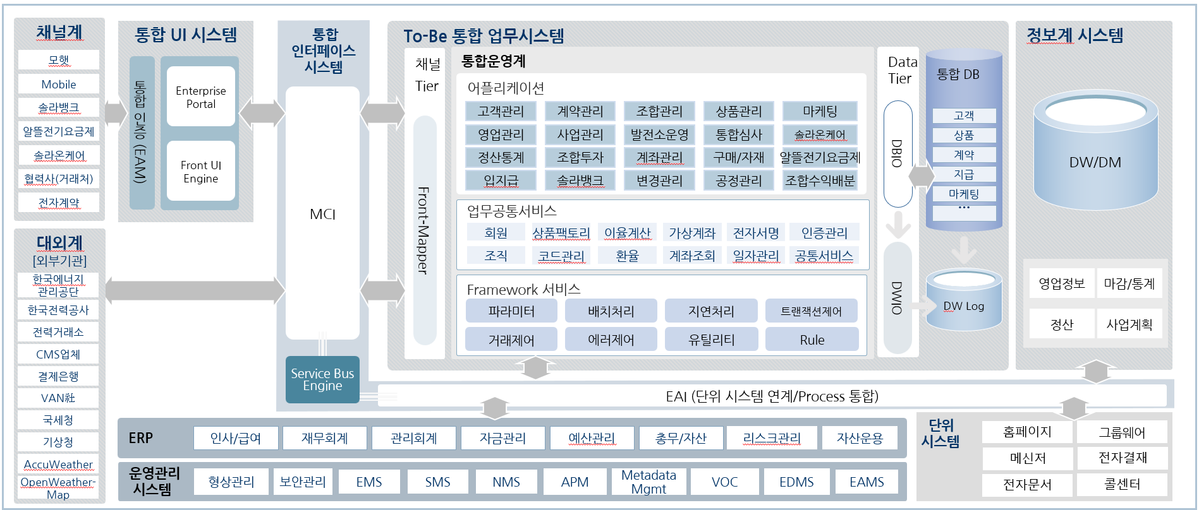
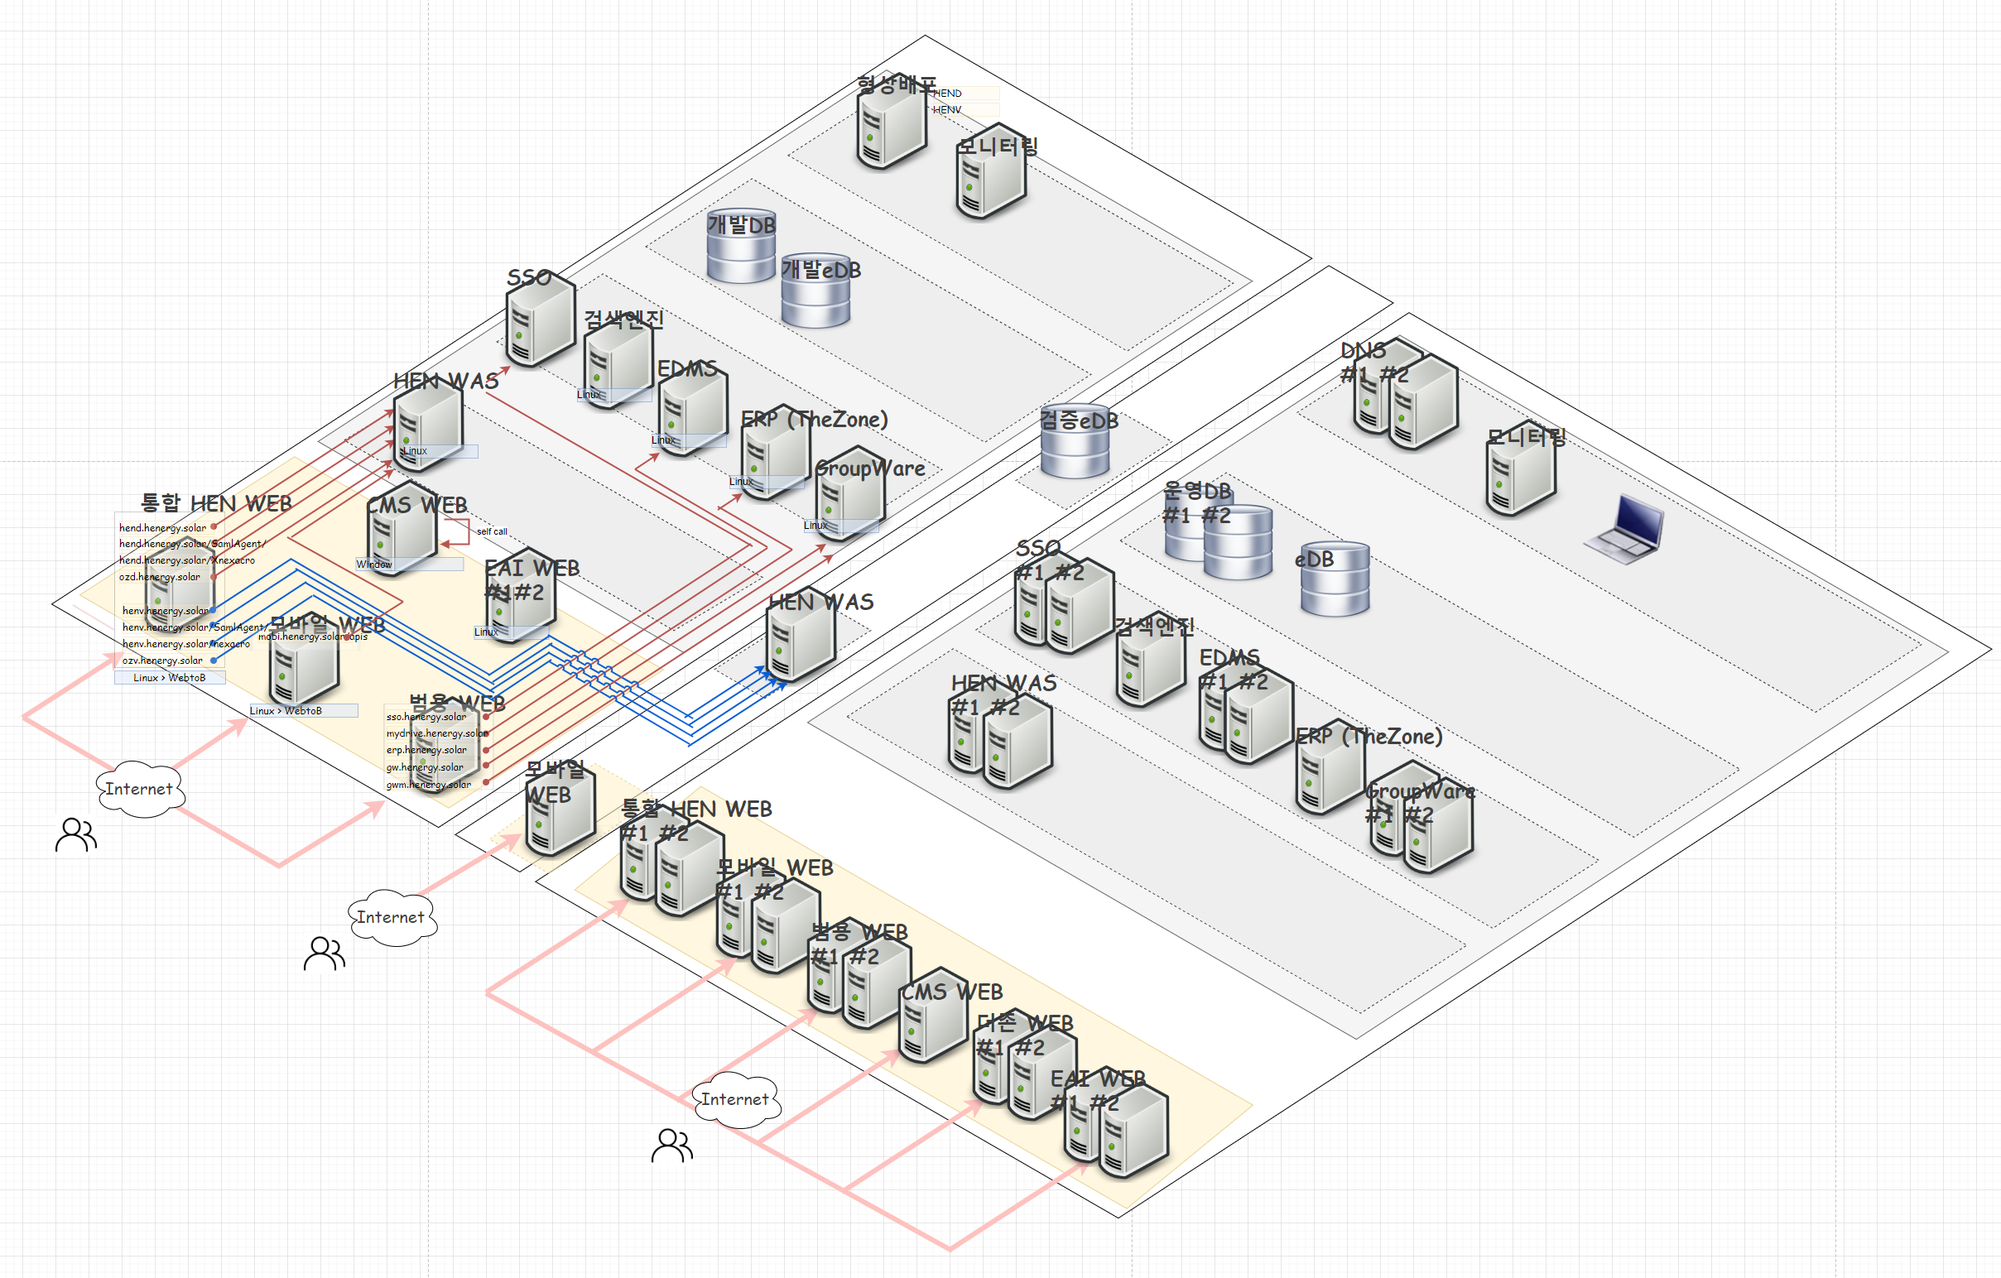
  - 전체 아키텍처 구성
차세대 통합운영계 시스템 구축 패키지인 FrameQ는 전자정부 표준 프레임워크(eGovFramework)를 기반으로 본 프로젝트에 필요한 부분을 커스터마이징하여 맞춤형 프레임워크로 활용하고 있다. 전체 아키텍처 구성의 주요 설계 요소는 다음과 같다:

가. Layered Architecture Component
: 시스템의 유연성과 유지보수성을 향상하기 위해 Layered Architecture를 적용하였다. Presentation, Business Logic, Data Access의 3계층으로 구분함으로써 각 레이어의 책임과 역할을 명확히 하고 계층 간 독립성을 유지하여 변경 사항에 따른 영향을 최소화하였다.
나. Multi Channel Interface
: 다양한 클라이언트 환경을 지원하기 위해 Multi Channel Interface 구조를 도입하였다. 사용자 요청 처리와 응답 방식을 통일하여 클라이언트 종류가 추가되거나 변경되더라도 최소한의 수정만으로 유연한 확장과 재사용이 가능하도록 보장한다. 즉, 새로운 모바일 앱과 같은 클라이언트가 추가되더라도 서버 측 로직을 크게 변경하지 않고도 지원될 수 있도록 설계되었다.
다. Transaction
: 비즈니스 로직의 일관성과 데이터 무결성을 유지하기 위해 선언적 트랜잭션 관리 방식을 사용하였다. 트랜잭션을 적용함으로써 비즈니스 프로세스가 안정적으로 실행되고, 장애 상황에서도 데이터의 정합성을 유지하도록 설계하였다.
라. Exception
: 시스템 전반의 예외를 효율적으로 관리하기 위해 공통 예외 처리 프레임워크를 구축하였다. 이를 통해 애플리케이션 안정성을 향상시키고, 예외 발생 시 일관된 처리와 명확한 로깅으로 문제를 신속히 진단하여 해결할 수 있다.
마. Authentication
: 사용자 인증 체계는 기본 폼 로그인과 상용 SSO(토큰 기반 인증)를 병행 지원하는 구조로 구현되었다. 인증 후에는 세션을 통해 사용자 요청 흐름을 유지하며, 다양한 인증 요구사항을 수용하여 보안성과 사용자 편의성을 동시에 확보하였다.

바. Integration
: 다양한 내부 및 외부 시스템과의 연계를 위해 Integration Layer를 도입하였다. 연계 시스템 간의 데이터 교환을 표준화된 방식(예: REST API 인터페이스)으로 처리하여 시스템 간 상호 운용성을 극대화하였다. 내부 시스템 연계는 EAI 플랫폼을 활용하고, 외부 시스템 연계는 REST API 등을 통해 수행함으로써 모듈 간 결합도를 낮추고 유연한 통신을 가능하게 하였다.

  - 어플리케이션 프레임워크
어플리케이션은 Presentation(프론트), Business Logic(서비스), Data Access(데이터 접근) 등 여러 레이어로 구성되며, 각 레이어에서 사용되는 기술과 역할은 다음 그림과 표와 같다:
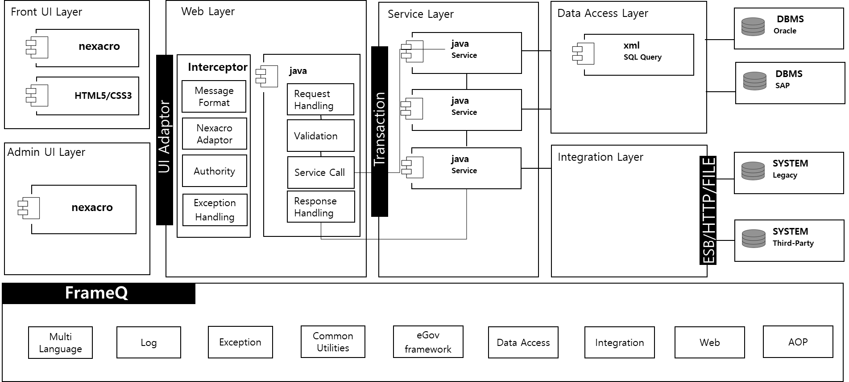
Layer | 요소 기술 | 설명
Front UI Layer | NEXACRO N, CSS3, HTML5 | 클라이언트 레이어로, 사용자의 PC 브라우저 또는 Nexacro 클라이언트 프로그램(폼)에서 실행되는 UI 영역이다. 프로그램 ID, 업무구분, 화면 ID, 화면명 등의 입력 필드를 제공하여 사용자 입력을 받고 서버로 요청을 전송한다. 화면 로딩 시 공통 초기화 로직(예: form_onload 함수)을 호출하며, 화면별 데이터셋을 정의하여 서버 응답 데이터를 해당 데이터셋에 매핑한다.
Web Layer | Spring, JSP | 웹 레이어는 사용자 요청을 수신하고 응답을 반환하는 역할을 한다. 예를 들어, @Controller로 정의된 DownloadController는 /common/download.do 경로와 매핑되어 파일 다운로드에 대한 HTTP 요청을 처리한다. 이 컨트롤러는 요청된 파일을 읽어 바이너리 데이터를 응답 스트림에 직접 작성함으로써 파일을 제공하며, 예외 발생 시에는 HTML 형식의 오류 메시지를 반환한다. 또한 클라이언트와의 데이터 포맷(예: Content-Disposition 헤더 설정) 처리를 담당하여, 응답 데이터를 적절한 형태로 변환한다.
Service Layer | java | 비즈니스 로직(Service) 레이어로, 업무 로직 수행과 트랜잭션 관리를 담당한다. 예를 들어, @Service로 정의된 EdmsService에서는 selectTbCmEdmsDocM과 같은 업무 메서드를 통해 요청된 작업을 처리하고, Persistence 레이어를 통해 데이터베이스 작업을 수행하도록 위임한다. 이 서비스에는 @Transactional(rollbackFor = Exception.class) 설정을 적용하여 오류 발생 시 트랜잭션이 롤백되도록 하였다. 또한 로깅 기능(Logger)을 통해 서비스 수행 중 발생하는 주요 이벤트를 기록하여 추적성을 확보한다.
Data Access Layer | ORM | 데이터 액세스 레이어는 데이터베이스와 직접 연동하여 데이터의 조회, 저장, 수정, 삭제를 수행하는 계층이다. @Repository로 정의된 FrameqMapper 클래스는 MyBatis 기반의 AbstractMapper를 상속받아 SQL 세션을 통한 DB 접근 기능을 제공한다. 해당 매퍼는 SqlSessionFactory를 주입받아 초기화되고, selectOne, selectList, insert, update, delete 등의 메서드를 통해 비즈니스 로직에서 요청한 DB 작업을 실행한다.
Integration Layer | REST API | 통합 레이어는 내부 시스템과 외부 시스템 간의 연계를 담당한다. 본 시스템에서는 **SSO(Single Sign-On)**를 통해 통합 인증을 제공하여 사용자가 한 번의 로그인으로 여러 시스템에 접근할 수 있도록 하고 있다. 또한 REST API 기반의 인터페이스를 통해 타 시스템과 데이터 송수신을 처리함으로써 모듈 간 분리를 유지하고 유연한 상호 통신이 가능하도록 설계하였다. 외부 EDMS나 기타 레거시 시스템과의 연계도 이 계층에서 처리된다.
Data Layer | Oracle 19C | 데이터 레이어는 실제 데이터가 저장되는 저장소 계층이다. 본 시스템은 RDBMS(Oracle)와 전자문서관리시스템(EDMS)을 데이터 저장소로 사용한다. Persistence 레이어를 통해 데이터베이스 질의나 파일 읽기/쓰기 작업을 수행하여 영구 데이터를 안전하게 보관하고 제공한다. 특히 파일 다운로드의 경우 EDMS 저장소에서 파일 ID에 해당하는 바이트 스트림을 읽어와 바이너리 형태로 클라이언트에 반환한다.

  - 소프트웨어 구성도
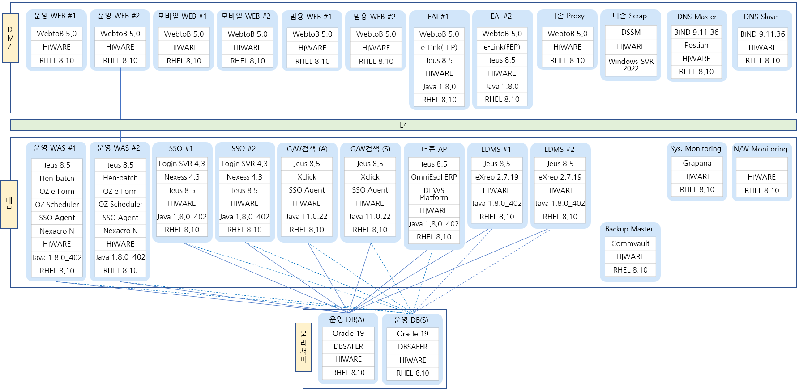
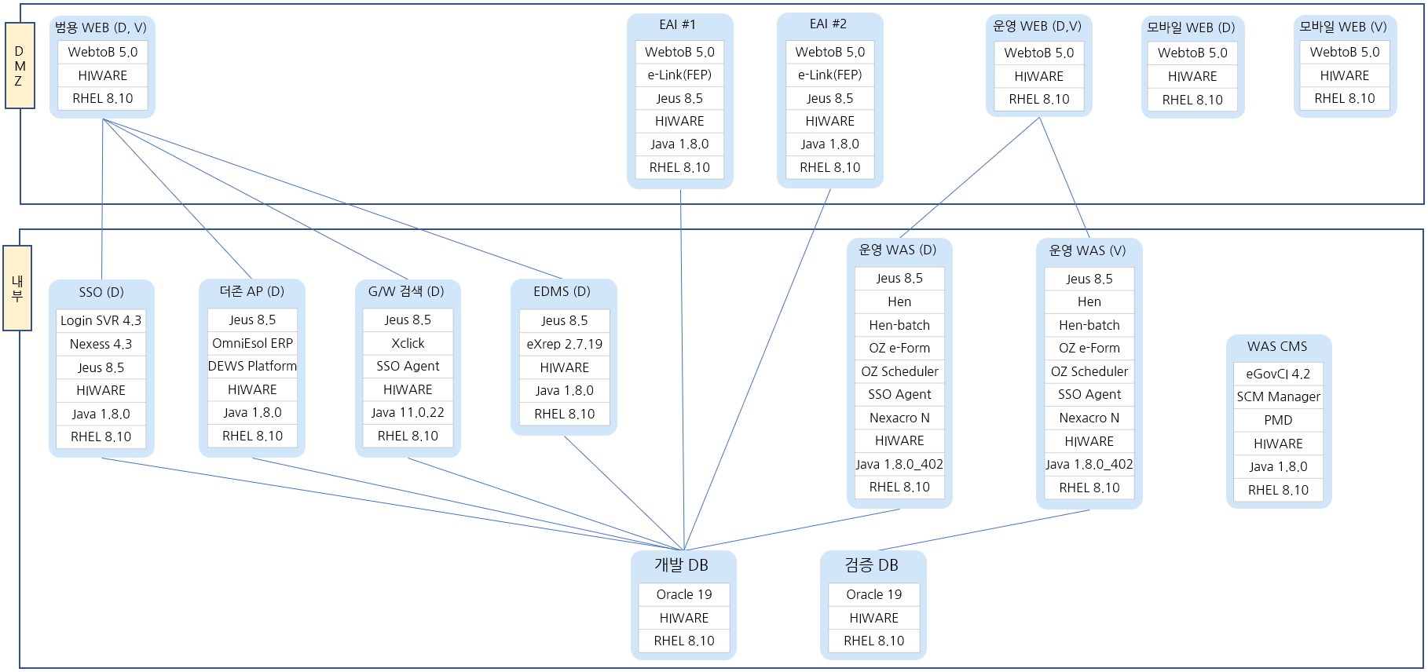

- 기술 스택
항목 | 기술
프론트엔드 | NEXACRO N, HTML5
백엔드 | eGovFramework 4.2, SpringFramework 4.3.30, myBatis 3.5.15
데이터베이스 | Oracle 19C
파일 저장 | EDMS
인증 | SAML2.0, OAuth 2.0
배포 | SVN, Nexus, Jenkins
클라우드 | VM Based Server

- 구성 요소 설명
요소 기술 | 설명
NEXACRO N | WYSIWYG 기반의 넥사크로 스튜디오와 UI 프레임워크 및 배포 도구를 제공하여 사용자 화면 개발의 편의성을 높여줌.
eGovFramework | 공공 부문의 표준 프레임워크로, Layered Architecture 기반의 개발 표준과 공통 컴포넌트, 보안/인증 기능 등을 제공하여 안정적이고 일관된 시스템 구축을 지원함.
SpringFramework | 자바 기반의 오픈소스 애플리케이션 프레임워크로, IoC/DI 및 AOP 등 핵심 기능을 제공하여 유연하고 견고한 시스템 개발을 지원함. 전자정부 표준프레임워크(eGovFramework)도 SpringFramework를 기반으로 구현되어 이러한 기능들을 활용함.
myBatis | SQL Mapper 기반의 퍼시스턴스 프레임워크로, SQL을 XML로 분리하여 비즈니스 로직과 데이터 접근 로직을 분리하고 복잡한 쿼리를 직접 작성할 수 있어 데이터베이스 연동의 유연성을 제공함.
SSO  (SAML) | SAML 기반의 통합 인증 솔루션으로, 한 번의 로그인으로 여러 시스템과 서비스를 이용할 수 있어 사용자 편의성이 높고 보안성도 동시에 확보됨.
EDMS | 전자 문서의 저장, 검색, 버전 관리, 보안 처리를 지원하는 시스템으로, 조직 내 문서를 체계적으로 관리하여 업무 효율성을 향상시킴.
Rest API | HTTP 프로토콜 기반의 경량 통신 인터페이스로, 시스템 간 데이터 교환을 표준화하고 유연한 시스템 통합을 지원함.
SVN | 소스 코드 형상관리 시스템으로, 버전 이력 관리와 변경 추적, 협업 개발 환경을 지원함. 또한 개발용 HEN 레파지토리와 검증/운영용 HENV 레파지토리로 분리하여 운영함.
Nexus | Maven 기반의 저장소 관리 도구로, 빌드에 필요한 라이브러리와 아티팩트를 관리하는 중앙 저장소 역할을 함. 프록시 저장소로 동작하여 개발자들이 인터넷의 Maven 중앙 저장소에서 개별적으로 라이브러리를 받는 대신 Henergy 전용 중앙 라이브러리 서버에서 필요한 라이브러리를 받을 수 있도록 함.
Jenkins | 오픈소스 CI/CD 도구로, 코드 빌드와 테스트, 배포를 자동화하여 개발 및 운영의 효율성을 향상시킴.
VM Based Server | 가상화 기반의 서버 환경으로, 자원을 분할하여 독립적으로 운영할 수 있으므로 시스템 격리성과 유연한 인프라 구성을 지원함.

- 데이터 흐름도
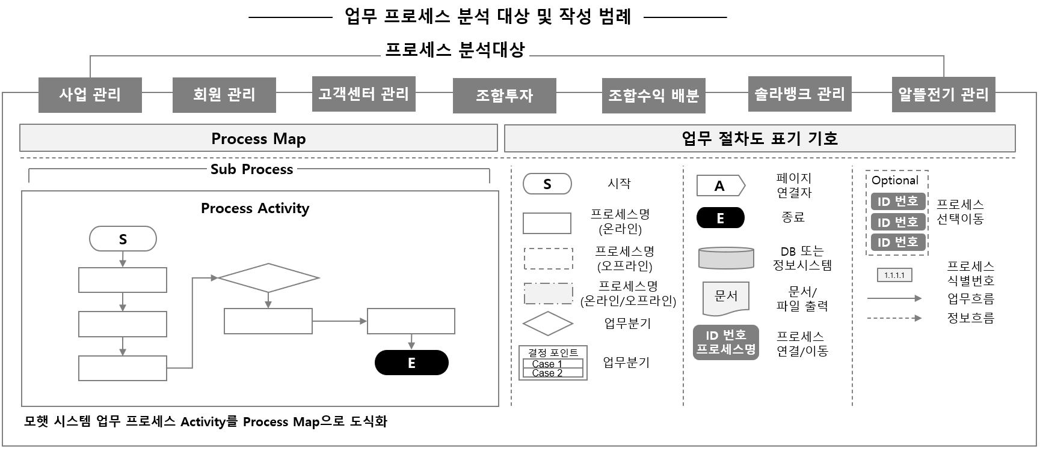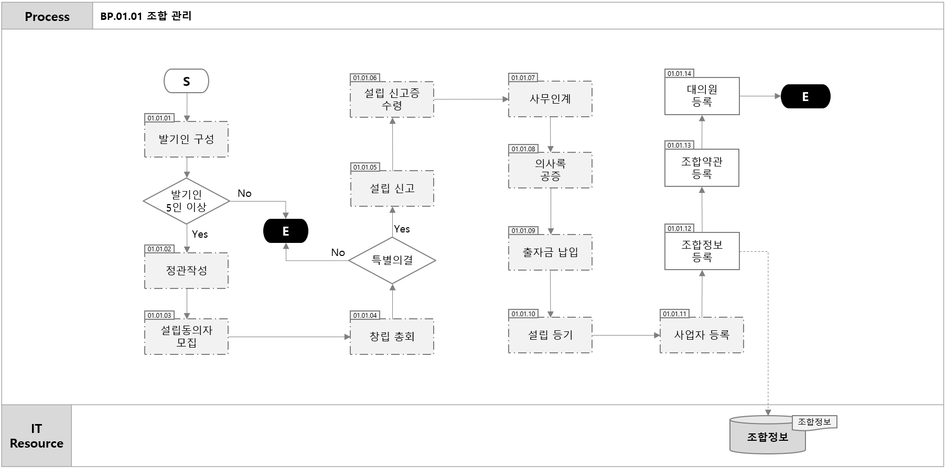

- Application 인증 및 보안
SAML 2.0과 OAuth 2.0 기반의 표준 인증 솔루션 INISAFE Nexess를 통해 통합 인증(SSO)을 구현하였다. 이를 통해 사용자는 한 번의 로그인으로 본 시스템 및 관련 서비스에 연속적으로 접근할 수 있다.
웹 사이트와 사용자 간 모든 통신에 HTTPS를 적용하였다. "*.henergy.solar" 와일드카드 도메인에 대한 SSL 인증서를 웹 서버(WebtoB)에 설치하여 데이터 통신을 암호화함으로써 전송 구간에서의 보안을 확보하였다.
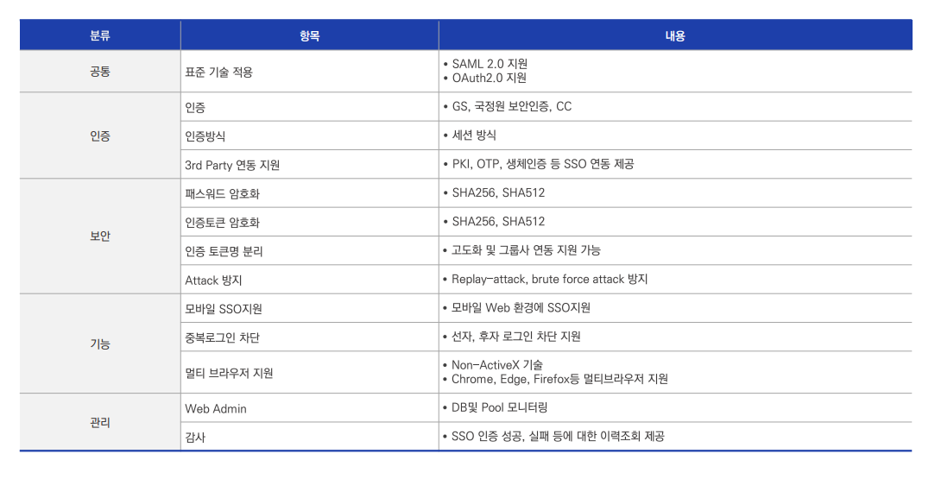

- 배포 및 인프라 구성
본 시스템은 개발 -> 검증 -> 운영의 단계별 배포 절차를 준수하고 있으며, 각 환경의 구성은 다음과 같다
개발 환경 : 개발자들은 VPN을 통해 외부 네트워크에서 내부망의 개발 서버에 접속하여 개발 작업을 수행한다.
소스 코드는 SVN으로 형상 관리하며, Jenkins와 Nexus를 활용을 통해 자동으로 빌드 및 배포를 진행하여 개발 환경에 적용한다.
검증 환경 : 개발 완료된 애플리케이션은 Jenkins를 통해 자동 빌드 및 배포되어 검증 환경에서 구동된다. 이 환경에서 통합 기능 테스트와 성능 테스트를 수행하여 운영 배포 전 애플리케이션의 품질을 검증한다.
운영 환경 : 검증환경을 통과한 시스템은 최종적으로 운영 서버에 배포된다.
운영 서버는 인터넷을 통해 외부 사용자에게 서비스를 제공하며, 내부 및 외부 시스템과의 연계를 통해 필요한 데이터를 주고받는다.
내부 시스템 연계는 EAI 플랫폼을 통해 이루어지며, 외부 시스템과의 연계는 전용 API 서버를 통해 처리된다.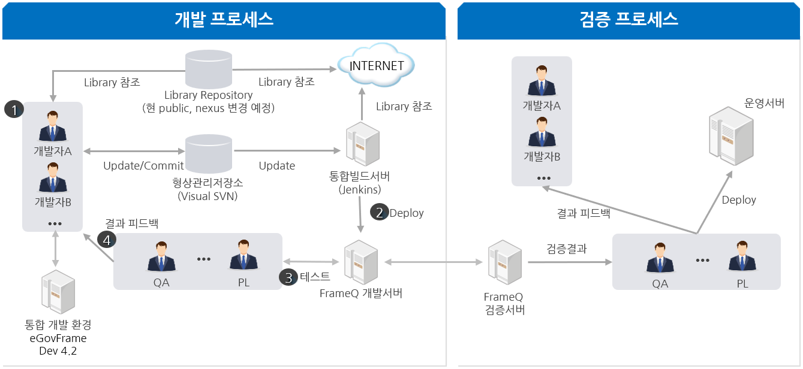

- 장애 대응 및 확장성
  - 장애 대응
인프라 측면에서는 가용성(Availability)과 안정성(Reliability)을 극대화하기 위해 서버, 네트워크, 데이터베이스 등 주요 구성 요소를 모두 이중화하여, 일부 구성 요소에 장애가 발생해도 서비스가 중단되지 않도록 설계하였다.

또한 모니터링 솔루션을 구축하여 시스템 상태를 실시간으로 감시하고, 이상 징후 발생 시 장애 발생 전이나 발생 직후에 즉시 대응할 수 있도록 하였다.

인프라 측면에서는 가용성(Availability)과 안정성(Reliability)을 극대화하기 위해 서버, 네트워크, 데이터베이스 등 주요 구성 요소를 모두 이중화하여, 일부 구성 요소에 장애가 발생해도 서비스가 중단되지 않도록 설계하였다.

또한 모니터링 솔루션을 구축하여 시스템 상태를 실시간으로 감시하고, 이상 징후 발생 시 장애 발생 전이나 발생 직후에 즉시 대응할 수 있도록 하였다.

이중화 구성 내역
구성 대상 | 제품 | 이중화 방식
WEB | WebtoB | L4 스위치 사용 로드밸런싱
WAS | JEUS | 클러스트링 및 L4 스위치 연계
DB | Oracle 19c | Active –Standby
네트워크 | 방화벽  백본 스위치  L4스위치  SAN switch | 이중화 장비
서버 | x86 서버, NIC | 서버 이중화, Dual NIC 구성
스토리지 | SAN / NAS | RAID 구성, Spare Disk 장착

웹 서버(WebtoB)와 애플리케이션 서버(JEUS) 계층에는 L4 스위치를 통한 수평적 이중화(로드밸런싱) 구조를 적용하여 여러 대의 서버로 부하를 분산하였다. 애플리케이션 서버는 클러스터로 구성되어 한 대의 WAS에 장애가 발생해도 다른 인스턴스가 서비스를 지속할 수 있다. 데이터베이스는 Active-Standby 이중화로 구축하여 Active DB에 장애가 발생하면 Standby DB가 즉시 서비스를 승계하도록 하였다. 방화벽과 스위치 등 모든 핵심 네트워크 장비는 이중화 배치하여 하나의 장비 장애 시에도 네트워크 서비스에 영향이 없도록 구성하였다. 서버 인프라는 이중화된 장비와 Dual NIC(이중 네트워크 인터페이스) 구성으로 단일 장애점(Single Point of Failure)을 최소화하였다. 스토리지는 RAID 구성 및 Hot Spare 예비 디스크를 통해 디스크 장애 시에도 데이터 손실 없이 신속하게 복구되도록 하였다.

  - 확장성
시스템은 사용자 수 증가와 업무량 증가에 따른 성능 저하에 대비할 수 있도록 확장 가능한 구조로 설계되었다. 웹 서버(WebtoB)와 애플리케이션 서버(JEUS)는 L4 스위치 기반의 수평 확장 구조로 구성되어 있어, 서버 인스턴스를 추가함으로써 증가한 트래픽을 효율적으로 분산 처리할 수 있다. 데이터베이스는 Active-Standby 구조를 기반으로 하며, 필요시에 성능 튜닝이나 서버 사양 증설 등 **수직적 확장(Vertical Scaling)**이 가능하도록 구성되었다. 또한 네트워크와 스토리지 등 인프라 전반에서 잠재적인 병목 요소를 사전에 고려한 설계를 적용하여, 예상치 못한 트래픽 급증이나 업무량 증가에도 안정적인 서비스 제공이 가능하도록 하였다. 향후에도 필요에 따라 장비 추가나 자원 증설을 통해 단계적으로 시스템 성능을 향상시킬 수 있는 유연한 확장 구조를 확보하였다.

